

***Asignatura:***

Programación de sistemas

***Sustentado por:***

Chelsea Massiell Suazo García – 61911443

**Dirigido:**

Ing. Kevin Cruz

***Asignación:***

Tarea 7 (Ejercicio 1)

***Campus:***

Ceutec Sede Norte

***Fecha:***

08/06/2021

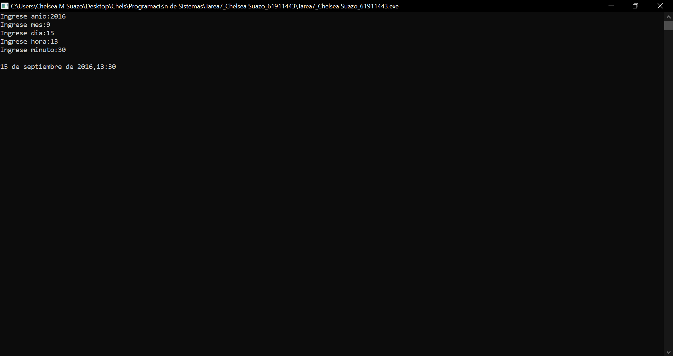

#include<iostream>

#include<conio.h>

#include <stdlib.h>

using namespace std;

void mostrarFechaHora(int anio,int mes,int dia,int hora,int minuto);

int main()

{

int a,*dir_a;

int m,*dir_m;

int d,*dir_d;

int h,*dir_h;

int mi,*dir_mi;

dir_a=&a;

dir_m=&m;

dir_d=&d;

dir_h=&h;

dir_mi=&mi;

cout<<"Ingrese anio:";

cin>>a;

cout<<"Ingrese mes:";

cin>>m;

cin.ignore(1000000, '\n');

cout<<"Ingrese dia:";

cin>>d;

cin.ignore(1000000, '\n');

cout<<"Ingrese hora:";

cin>>h;

cin.ignore(1000000, '\n');

cout<<"Ingrese minuto:";

cin>>mi;

cout<<"\n";

mostrarFechaHora(*dir_a,*dir_m,*dir_d,*dir_h,*dir_mi);

getch();

return 0;

}

void mostrarFechaHora(int anio,int mes,int dia,int hora,int minuto)

{

char cadena[32];

itoa(anio,cadena,10);

itoa(mes,cadena,10);

itoa(dia,cadena,10);

itoa(hora,cadena,10);

itoa(minuto,cadena,10);

switch (mes){

case 1 : cout<<dia;cout<<" de ";cout<<"enero";cout<<" de ";cout<<anio;cout<<",";cout<<hora;cout<<":";cout<<minuto<<endl;

break;

case 2 : cout<<dia;cout<<" de ";cout<<"febrero";cout<<" de ";cout<<anio;cout<<",";cout<<hora;cout<<":";cout<<minuto<<endl;

break;

case 3 : cout<<dia;cout<<" de ";cout<<"marzo";cout<<" de ";cout<<anio;cout<<",";cout<<hora;cout<<":";cout<<minuto<<endl;

break;

case 4 : cout<<dia;cout<<" de ";cout<<"abril";cout<<" de ";cout<<anio;cout<<",";cout<<hora;cout<<":";cout<<minuto<<endl;

break;

case 5 : cout<<dia;cout<<" de ";cout<<"mayo";cout<<" de ";cout<<anio;cout<<",";cout<<hora;cout<<":";cout<<minuto<<endl;

break;

case 6 : cout<<dia;cout<<" de ";cout<<"junio";cout<<" de ";cout<<anio;cout<<",";cout<<hora;cout<<":";cout<<minuto<<endl;

break;

case 7 : cout<<dia;cout<<" de ";cout<<"julio";cout<<" de ";cout<<anio;cout<<",";cout<<hora;cout<<":";cout<<minuto<<endl;

break;

case 8 : cout<<dia;cout<<" de ";cout<<"agosto";cout<<" de ";cout<<anio;cout<<",";cout<<hora;cout<<":";cout<<minuto<<endl;

break;

case 9 : cout<<dia;cout<<" de ";cout<<"septiembre";cout<<" de ";cout<<anio;cout<<",";cout<<hora;cout<<":";cout<<minuto<<endl;

break;

case 10 : cout<<dia;cout<<" de ";cout<<"octubre";cout<<" de ";cout<<anio;cout<<",";cout<<hora;cout<<":";cout<<minuto<<endl;

break;

case 11 : cout<<dia;cout<<" de ";cout<<"noviembre";cout<<" de ";cout<<anio;cout<<",";cout<<hora;cout<<":";cout<<minuto<<endl;

break;

case 12 : cout<<dia;cout<<" de ";cout<<"diciembre";cout<<" de ";cout<<anio;cout<<",";cout<<hora;cout<<":";cout<<minuto<<endl;

break;

}

}